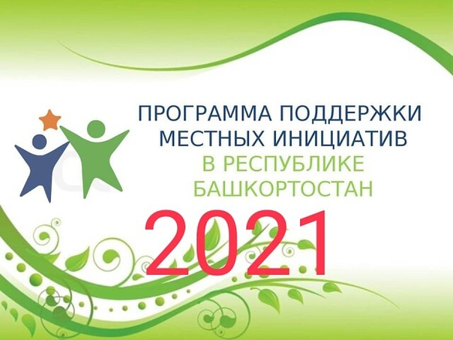

Уважаемые жители!
30 декабря 2020 года в 16.00
СДК с. Подгорное
состоится
предварительное собрание
жителей
по программе поддержки
местных инициатив
(ППМИ-2021).

Администрация СП

